Основные правила питания.
- Соблюдение правильного режима питания. Оптимальным считается четырехразовый прием пищи с интервалами в 4-5 часов, в одно и то же время. При этом завтрак должен составлять 25% суточного рациона, обед — 35%, полдник — 15% и ужин — 25%. Ужинать рекомендуется не позднее чем за 3 ч до сна.
- Достаточная, но не избыточная калорийность рациона. Количество потребляемых калорий должно покрывать энергозатраты человека (которые, в свою очередь, зависят от пола, возраста и образа жизни, в том числе от характера труда). Вредит здоровью как недостаточная, так и избыточная калорийность рациона.
- Правильное соотношение основных компонентов питания (белков, жиров, углеводов). В среднем соотношение количества употребляемых белков, жиров и углеводов должно составлять 1:1:4, при больших физических нагрузках - 1:1:5, для работников умственного труда - 1:0.8:3.
- Должна покрыватьсяпотребность организма в основных пищевых веществах (в первую очередь - незаменимые аминокислоты, полиненасыщенные жирные кислоты, витамины, микроэлементы, минеральные вещества, вода), обеспечиваться их правильное соотношение.

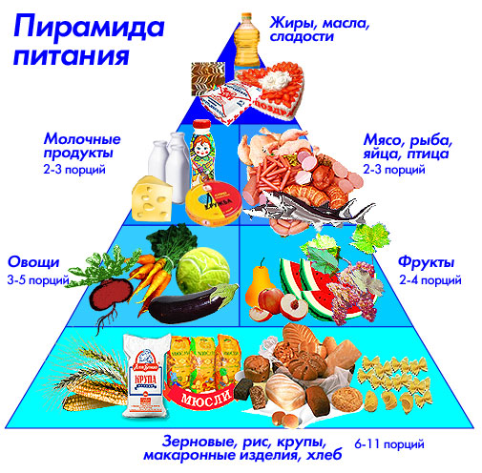
Общие основы правильного питания:
1. Пища должна быть свежей. При хранении неизбежно ухудшаются диетические качества. Приготовленную еду нельзя оставлять надолго. В ней начинают идти процессы брожения и гниения. Лучше кушать еду сразу после приготовления.
2. Правильное питание должно быть разнообразным и сбалансированным. Если вы питаетесь на рабочем месте, лучше заказывать доставку готовых обедов в офис. Это позволит вам поддерживать разнообразный и сбалансированный рацион. Чем больше разных продуктов включено в рацион, тем больше биологически активных веществ поступает в организм.
3. В рационе должны присутствовать сырые овощи и фрукты. В сырых плодах сконцентрирована живительная сила, в них сохраняется значительно больше витаминов и микроэлементов, чем в вареных. Сырые овощи и фрукты повышают скорость обменных процессов. Для людей с избыточным весом, флегматичным, склонным к депрессивным состояниям очень хорошо включать в рацион сырые овощи и фрукты, для повышения скорости обменных процессов. Людям же с повышенной возбудимостью лучше есть овощи и фрукты, приготовленные на пару или в духовке.
4. Сезонность питания. Весной и летом необходимо увеличивать количество растительной пищи. Зимой, напротив целесообразно добавлять в рацион питания продукты, богатые белками и жирами.
5. Ограничение в питании. Увеличение веса всегда развивается на фоне энергетического дисбаланса, поэтому для снижения массы тела необходимо ограничивать энергетическую ценность рациона питания. Кроме того, переедание снижает работоспособность, вызывает усталость.
6. Определенное сочетание продуктов. Нельзя есть несовместимые блюда, и это обязательное правило. При неблагоприятных пищевых сочетаниях в кишечнике, активизируются процессы брожения и гниения пищи, и в организме происходит накопление шлаков и токсинов. Если принять во внимание тот факт, что около 90 процентов людей в возрасте свыше 40-ка лет страдают от вздутия живота, изжоги, горечи во рту, запоров и т.д., то всем им следует подумать об изменении характера питания.
7. От пищи мы должны получать максимум удовольствия. Прежде всего, надо отказаться от спешки во время еды, от неприятных разговоров и от чтения.
И так под итожим: правильное питание, как образ жизни – это разнообразная, свежая пища в умеренных количествах, съедаемая в удовольствие.

